**Отчет о проведении Всероссийского урока качества**

Учащиеся 2 класса МБОУ Высокогорская СОШ № 7 приняли участие во Всероссийском проекте «Уроки качества».

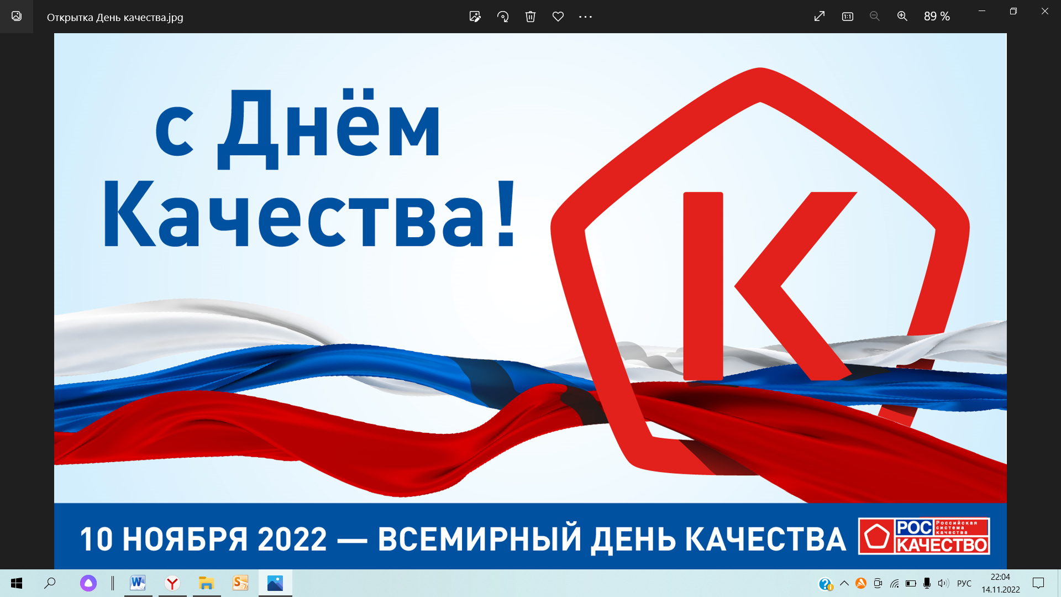

На уроке ребята узнали о том, что качественный товар перед тем, как попасть к нам в дом проделывает большой путь: сначала его изготавливают производители с соблюдением всех норм безопасности, затем производитель отправляет его в магазины. Затем вступают в работу сотрудники Роскачества. Они покупают разные товары и направляют в лаборатории, где товары исследуют по многим критериям. По итогам исследований лучшие товары получают Знак Качества и заносятся в реестр на сайте Роскачества. Каждый из нас может там найти качественные товары и, соответственно, проверенных производителей, которым можно доверять.

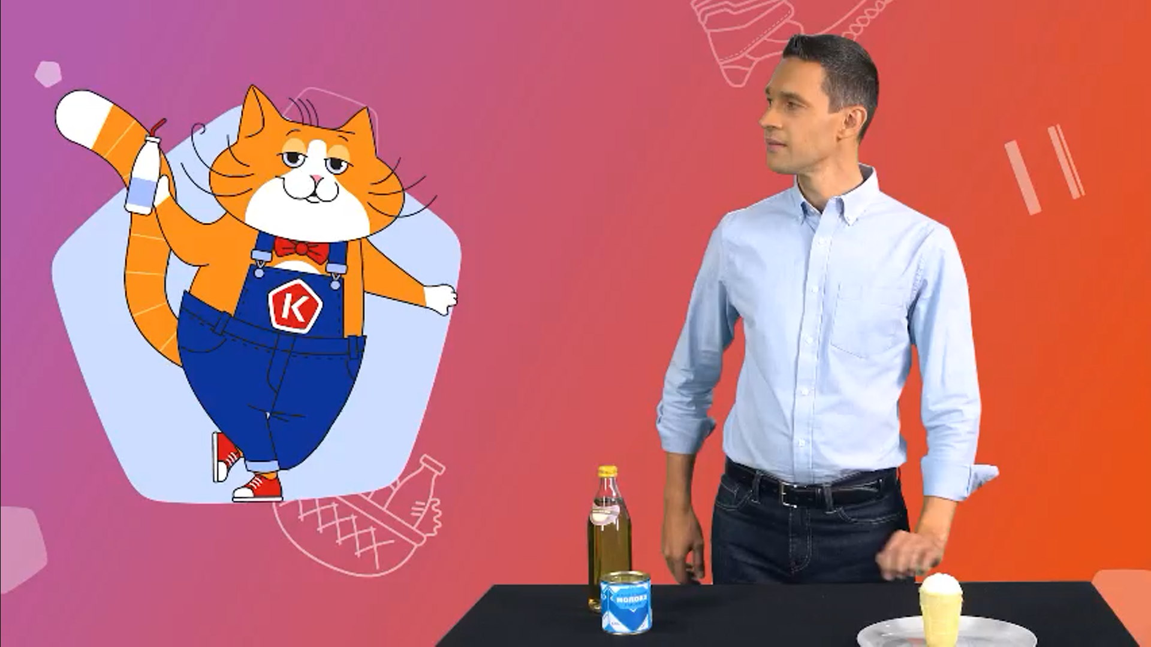

Ребята выясняли, зачем государство заботится о качестве продукции. Главная причина: забота о здоровье граждан. Учащиеся посмотрели видеоролик, отгадали кроссворд, поучаствовали в дискуссии и выбрали, среди других, символ обозначающий Знак Качества.

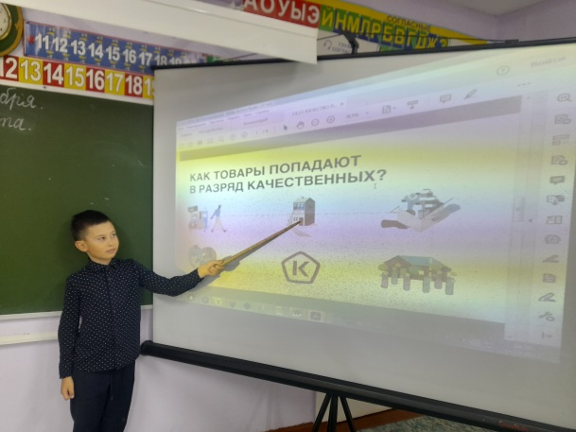 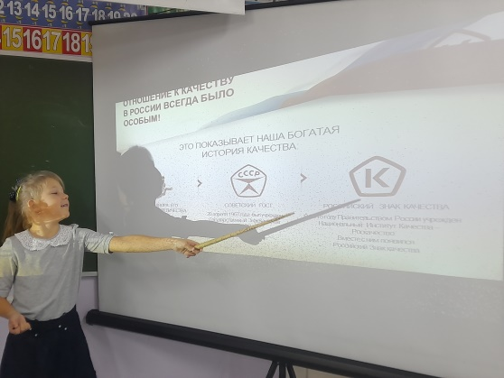

Классный руководитель Грыценко Т.Н.